V 1 (S) – Homogene Katalyse: Zersetzung von H₂O₂ mit KI
Bei diesem Versuch soll eine homogene Katalyse gezeigt und verständlich gemacht werden. Bei dem gewählten Beispiel handelt es sich um eine Standardreaktion: die Zersetzung von Wasserstoffperoxid. Als Katalysator wird Kaliumiodid hinzugegeben. Viel Vorwissen ist bei diesem Versuch nicht nötig (außer, dass sich Wasserstoffperoxid langsam von alleine zersetzt); V1 oder V2 können gut zur Einführung des Themas Katalyse genutzt werden.
Gefahrenstoffe
Wasserstoffperoxid: H302, H318, P280, P305+P351+P338, P313

Materialien: Reagenzglasständer; 2 Reagenzgläser; Glimmspan
Chemikalien: Wasserstoffperoxid (30 %); Kaliumiodid
Durchführung: In ein Reagenzglas werden ca. 5 mL Wasserstoffperoxid gegeben und beobachtet, was passiert. Dann werden in dem anderen Reagenzglas wenige mL konzentrierter Kaliumiodid-Lösung angesetzt (eine Spatelspitze auf ca. 3 mL) und diese Lösung zu dem Wasserstoffperoxid gegeben. Außerdem wird eine Glimmspanprobe durchgeführt.
Beobachtung: In dem Wasserstoffperoxid kann beobachtet werden, dass sich langsam Gasbläschen bilden und diese aufsteigen. Nach der Zugabe von Kaliumiodid schäumt die Lösung stark auf, wird gelblich und die Glimmspanprobe ist positiv.
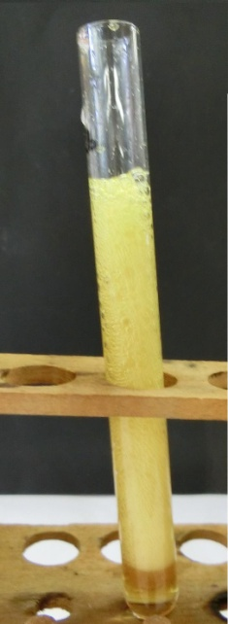
Abb. 1 - Schäumendes Wasserstoffperoxid
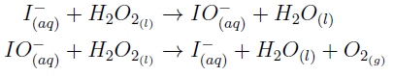
Deutung: Auch ohne Zugabe eines anderen Stoffes, zersetzt sich Wasserstoffperoxid mit der Zeit. Das Iodid aus dem Kaliumiodid wirkt bei dieser Reaktion allerdings als Katalysator, der diese Reaktion deutlich beschleunigt, indem es einen anderen Reaktionsweg ermöglicht.

Die Gelbfärbung kommt dadurch zustande, dass das Iodid mit dem freiwerdenden Sauerstoff reagieren und zu Iod oxidiert werden kann.

Alternativen: Als Alternative kann dieser Versuch auch als heterogene Katalyse durchgeführt werden. Dann würde anstelle von Kaliumiodid Braunstein verwendet werden.
Entsorgung: Behälter für Schwermetalle. Das Iod wird vorher mit Natriumthiosulfat-Lösung versetzt.
Literatur: H. Wambach, Materialien - Handbuch Kursunterricht Chmemie Band 3: Kinetik - Gleichgewichte, Massenwirkungsgesetz, Aulis Verlag, 2. Auflage, Alsfeld 2012

Unterrichtsanschlüsse: Wie bereits erwähnt eignet sich dieser Versuch, zusammen mit V2, zur Einführung in das Thema Katalyse (eventuell ist V2 oder die hier aufgeführte Alternative ein wenig besser geeignet). Das Problem bei diesem Versuch ist, dass der Katalysator zwar regeneriert wird, aber auch mit dem Produkt (dem Sauerstoff) reagieren kann, damit die Lösung färbt, eindeutig eine nicht beabsichtige Reaktion auftritt und der Katalysator nicht mehr zur Verfügung steht. Es muss also explizit thematisiert werden, dass er bei der eigentlichen Katalyse regeneriert wird, aber auch eine andere, von der Katalyse getrennte, Reaktion eingehen kann.

